UPUTE ZA IZRADU I OBLIKOVANJE ZAVRŠNOG RADA

ZANIMANJE: Medicinska sestra opće njege/ medicinski tehničar opće njege

IZRADA I OBLIKOVANJE ZAVRŠNOG RADA

- stranice moraju biti numerirane arapskim brojkama
- broj stranice treba označiti u donjem desnom kutu
- numeriranje započinje od prve stranice poglavlja „uvod“
- prored teksta je 1,5
- margine: 3,5 cm lijevo, 2,5 cm desno, a gornji i donji rub 2 cm
- novo i veće poglavlje treba započeti na novoj stranici
- prvi redak odlomka treba uvući za 5 znakovnih mjesta
- naslovi poglavlja pišu se velikim tiskanim slovima veličine 14, podebljano (bold) i odvajaju se od teksta za prored 2 (Bold)
- podnaslovi u poglavljima pišu se malim tiskanim slovima veličine 14, podebljano (bold) i
odvajaju se od teksta za prored 2
- naslove i podnaslove treba numerički označiti.
- sav ostali tekst u radu piše se pismom Times New Roman slovima veličine 12
- u pisanju se mogu upotrebljavati i kosa slova (Italic) i podcrtavanje, ali se ne smije pretjerivati.
- tekst mora biti obostrano poravnat
- tekst mora biti pisan hrvatskim književnim jezikom, po svim gramatičkim i pravopisnim pravilima

Opseg završnoga rada:
- tekstualni dio završnoga rada treba sadržavati minimalno 20 stranica

- Oblikovanje ovitka (naslovne stranice)

Na prednjoj stranici ovitka treba u gornjem dijelu, pri vrhu, pisati:

ZDRAVSTVENA I VETERINARSKA ŠKOLA
DR. ANDRIJE ŠTAMPARA VINKOVCI

Ispod naziva škole:

SEKTOR: ZDRAVSTVO I SOCIJALNA SKRB
ZANIMANJE: MEDICINSKA SESTRA OPĆE NJEGE/ MEDICINSKI TEHNIČAR OPĆE NJEGE

U sredini stranice treba pisati:
NASLOV RADA
Završni rad

Pri dnu stranice treba pisati:

Mentor: Učenik/ca:
Ime i prezime mentora, titula Ime i prezime, razred

Mjesto, godina

Naziv škole: tekst veličine 16, velika tiskana slova, centrirano
Sektor i zanimanje: tekst veličine 16, velika tiskana slova, uz lijevu marginu
Naslov rada: tekst veličine 20, velika tiskana slova, centrirano
Završni rad: tekst veličine 16, mala tiskana slova, centrirano
Mentor: tekst veličine 16, mala tiskana slova, uz lijevu marginu
Učenik: tekst veličine 16, mala tiskana slova, uz desnu marginu
Mjesto, godina: tekst veličine 16, mala tiskana slova, centrirano

Primjer izgleda prednje stranice ovitka dan je na sljedećoj stranici.
ZDRAVSTVENA I VETERINARSKA ŠKOLA
DR. ANDRIJE ŠTAMPARA VINKOVCI

SEKTOR: ZDRAVSTVO I SOCIJALNA SKRB
ZANIMANJE: MEDICINSKA SESTRA OPĆE NJEGE/ MEDICINSKI TEHNIČAR OPĆE NJEGE

NASLOV RADA

Završni rad

Mentor: Učenik/ca:
Ime i prezime mentora, titula Ime i prezime, razred

Vinkovci, 2021.
2. Obvezatni listovi rada

Drugi list rada je prazna stranica
Treći list rada sadrži sljedeće podatke:
Rad je ostvaren u: (ustanova gdje je rad rađen)
Mentor rada: (Ime i prezime mentora s titulom)
Rad ima _______ listova, ________ tablica i _____ slika.

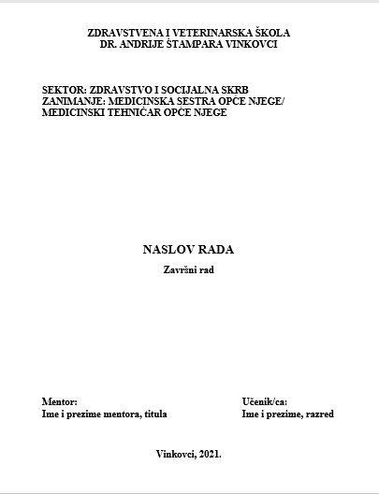

ovitak (naslovnica) drugi list treći list

3. Dijelovi završnog rada

Nakon obvezatnih listova rada slijedi sadržaj završnog rada. Sadržaj navodi poglavlja i podpoglavlja (do dva podnivoa – npr. 3.1, 3.1.1) te brojeve stranica na kojima započinju.
Svako poglavlje treba započeti na novoj stranici.
Poglavlja mogu biti podijeljena na podpoglavlja do dva podnivoa, a koja ne započinju na novoj stranici.

Prva stranica uvoda prva je stranica koja se numerira i to arapskim brojevima koji slijede do kraja rada, tj. do naslovne stranice priloga.

Primjer stranice sadržaja:

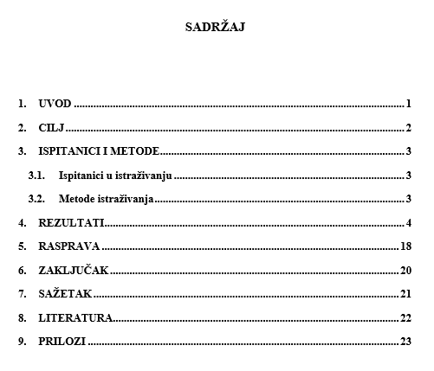

Završni rad ima sljedeće obvezne dijelove (redosljedom kako je navedeno):

Istraživački rad: Rad s prikazom slučaja:

- Uvod,
- Cilj (ili: Ciljevi),
- Ispitanici i metode
- Rezultati,
- Rasprava,
- Zaključak (ili: Zaključci),
- Sažetak,
- Literatura (referencije),
- Prilozi.
- Uvod,
- Razrada,
- Prikaz slučaja,
- Zaključak (ili: Zaključci),
- Literatura (referencije),
- Prilozi,

DIJELOVI ISTRAŽIVAČKOG RADA

3.1. Uvod (istraživački rad)

U ovom je dijelu rada potrebno prikazati osnovne spoznaje o području o kojemu učenik piše završni rad.

- sadržava do dvije stranice teksta
- u uvodu treba precizirati temu, tj. navesti o čemu će se pisati u radu
- objasniti plan izrade rada (od koliko se dijelova sastoji rad, sadrži li grafičke, statističke i
slične informacije)
- u uvodu se može istaknuti i osobni stav prema temi ili razlog odabira konkretne teme

3.2. Cilj (istraživački rad)

U ovom je dijelu rada potrebno navesti planirane ciljeve rada. Ciljeve treba kratko i jasno izložiti u tekstu koji uobičajeno ne prelazi jednu stranicu. Pri pisanju ciljeva trebati imati na umu da iz njih treba logično slijediti plan istraživanja, rezultati i zaključci.

3.3. Ispitanici i metode (istraživački rad)

Detaljno opisati sve elemente metodologije istraživanja.
3.3.1. Ispitanici
Opisati tko su ispitanici, iz kojih se populacija i kako uzorkuju, kako je i kada uzorak oblikovan i zašto, postoji li kontrolna skupina i tko je sačinjava, odnosno što čini materijal istraživanja...

3.3.2. Metode
Opisati pokazatelje (varijable) koje se analiziraju. Opisati na koji način su prikupljeni podatci (mjerenje, upitnik, anketa i sl.) i kojim su metodama obavljena mjerenja i druga opažanja. Svi temeljni postupci rada moraju u ovoj cjelini biti navedeni te dostatno tumačeni i obrazloženi. Standardni postupci navode se samo imenom i odgovarajućim citatom; manje poznati postupci trebaju biti popraćeni kraćim opisom i literaturnim navodom objavljenog rada u kojemu su detaljno objašnjeni.

3.4. Rezultati (istraživački rad)

U ovome se poglavlju prikazuju nalazi provedenog istraživanja. Tekst ovog poglavlja treba predstavljati sažetu i logičnu priču o dobivenim rezultatima. Započinje opisom ispitanika i njihovih osnovnih značajki, a nastavlja se iznošenjem preostalih rezultata. U ovome se poglavlju o rezultatima ne raspravlja, nego ih se samo iznosi.

Dobiveni se podatci mogu prikazati tekstom, tablicom ili slikom, pri čemu se treba voditi osnovnim pravilom da se podatci prikazuju samo na jedan način. Podatke prikazane u npr. tablici ne treba prepričavati u tekstu, nego samo navesti najvažniji (najzanimljiviji) nalaz, a za detalje uputiti čitatelja na tablicu u kojoj su oni prikazani. Svaka tablica i slika mora biti razumljiva i bez čitanja dodatnog teksta (v. odjeljak 4. Tablice, grafikoni, slike).

3.5. Rasprava (istraživački rad)

Bit rasprave je kritički osvrt na dobivene rezultate. U Raspravi se vlastiti rezultati uspoređuju s drugim nalazima te raspravljaju teorijske i praktične posljedice provedenog istraživanja.

3.6. Zaključak (istraživački rad)

U ovome se dijelu rada trebaju kratko, sažeto i jasno iznijeti zaključci koji proizlaze iz dobivenih rezultata, odnosno teme koja se obrađuje.

3.7. Sažetak (istraživački rad)

Sažetak rada piše se strukturirano i uobičajeno se sastoji od sljedećih cjelina: Cilj istraživanja, Ispitanici i metode ili Bolesnici i metode ili Materijal i metode, Rezultati i Zaključak. Uobičajena duljina sažetka na hrvatskom jeziku je do 250 riječi. U sažetku se o rezultatima raspravlja istodobno s njihovim navođenjem.

3.8. Literatura (referencije) – objašnjeno na stranici 10

3.9. Prilozi

Poglavlje sadržava anketni list odnosno ostale materijale koji su korišteni.

DIJELOVI RADA S PRIKAZOM SLUČAJA

3.10. Uvod

- sadržava do dvije stranice teksta
- u uvodu treba precizirati temu, prikazati osnovne spoznaje o području kojemu pripada promatrani slučaj o kojemu učenik piše rad. Potrebno je obrazložiti problem koji slijedi u radu.
- objasniti plan izrade rada odnosno od kojih dijelova se sastoji rad
- u uvodu se može istaknuti i osobni stav prema temi ili razlog odabira konkretne teme

3.11. Razrada

- sadržava detaljan opis o području kojemu pripada promatrani slučaj odnosno obrazloženje teme iz područja zdravstvene njege bolesnika
- ukoliko je tema zdravstvena njega/skrb za bolesnika, razrada treba sadržavati sljedeće dijelove: epidemiologija bolesti, etiologija bolesti, dijagnostika bolesti, liječenje bolesti, prognoza bolesti, sestrinska skrb/zdravstvena njega bolesnika

3.12. Prikaz slučaja

- prikaz slučaja detaljan je prikaz jednog bolesnika/korisnika
- potrebno je opisati slučaj sa svim relevantnim podatcima sukladno dobroj praksi područja iz kojega je slučaj odabran
- bolesnik koji se u radu prikazuje mora biti o tome obaviješten
- bilo koje informacije koje mogu otkriti identitet bolesnika (npr. ime i prezime, datum rođenja, adresa, kontakt telefon, bolnička šifra i sl.) ne smiju biti navedene u radu.
- podaci o bolesniku prikupljaju se sljedećim metodama: intervjuom, pregledom, promatranjem, uvidom u anamnezu odnosno sestrinsku i medicinsku dokumentaciju, heteroanamnezom, korištenjem skala za procjenu
- prije intervjua potrebno je izraditi pitanja za sljedeće obrasce: percepcija i održavanje zdravlja, prehrana – metabolizam, eliminacija, aktivnosti, spavanje – odmor, kognitivno perceptivne funkcije, samopercepcija, seksualna aktivnost i reprodukcija, uloga i odnosi s drugima, sučeljavanje i tolerancija na stres, vrijednosti i stavovi
- u procjeni je potrebno koristiti sljedeće skale: skala za procjenu bola, skala za procjenu samostalnosti, skala za procjenu rizika za nastank dekubitusa (Knoll ili Norton), skala za procjenu svijesti (Glasgow koma skala), Morseova ljestvica za procjenu rizika za pad

Dodatne informacije o skalama, obrascima i promatranju bolesnika možete pronaći u Sestrinskoj listi na sljedećoj poveznici:

http://neuron.mefst.hr/docs/katedre/znanstvena_metodologija/OZS/Sestrinska_lista.pdf

3.13. Zaključak

U ovome se dijelu rada trebaju kratko, sažeto i jasno iznijeti zaključci i preporuke za rješavanje uočenih problema koji proizlaze iz prikazanog slučaja.

3.14. Literatura (referencije)

Svaku tvrdnju koja nije vlastita mora se potkrijepiti odgovarajućim citatom. Navodi iz literature citiraju se Vancouverskim stilom, tj. prema redosljedu pojavljivanja, a u tekstu se navode brojem u zagradi kao sastavni dio rečenice na koju se odnosi. Iza broja referencije točka se ne stavlja.

Primjer pisanja navoda u tekstu:
---------------------------------------------------------------------------------------------------------------------
Razumijevanje uzroka socioekonomskih stupnjeva u zdravstvu ključno je za učinkovitost intervencija u populaciji (1).
---------------------------------------------------------------------------------------------------------------------

Referencije čini popis literature u kojem se navode samo oni radovi koji su citirani u tekstu. Navodi moraju biti što je moguće novijeg datuma objave. Literatura se obvezatno navodi Vancouverskim stilom, pa se referencije nižu redoslijedom pojavljivanja u tekstu.

Vancouverski stil pisanja referencija točno propisuje sve podatke koje referencija treba sadržavati, njihov redoslijed, te način pisanja i odjeljivanja pojedinih podataka.

Nazivi časopisa skraćuju se na način kako je to učinjeno u indeksnoj publikaciji Index Medicus, tj. kako se skraćuju nazivi časopisa koji se nalaze u bibliografskoj bazi Medline, a koja je besplatno javno dostupna u mrežnom sustavu PubMed. Kratice naziva časopisa dostupni su na adresi http://www.ncbi.nlm.nih.gov/entrez/query.fcgi?db=Journals.

Navode se imena samo prvih šest autora, a ako ih ima više, iza šestoga stavlja se zarez i oznaka "i sur.".

Stranice članaka objavljenih u časopisu navode se obvezatno. Stranice u knjigama u pravilu se navode, no ne moraju u prigodama kad se tekst odnosi na cjelokupno izdanje te knjige.

Ukoliko postoje i tiskana i elektronička inačica časopisa u kojem je objavljen rad koji se navodi, ne navodi se internetska adresa nego se u popisu referencija uvijek navode podatci tiskanog izdanja.

Primjeri navođenja najčešće rabljenih literaturnih izvora:
---------------------------------------------------------------------------------------------------------------------
Članak u časopisu (do 6 autora):
Prezime autora Inicijali imena autora, Prezime autora Inicijali imena autora. Naslov članka. Naslov časopisa. Godina;Svezak:Prva stranica-Zadnja stranica.
Halpern SD, Ubel PA, Caplan AL. Solid-organ transplantation in HIV-infected patients. N Engl J Med. 2002;347:284-7.

Članak u časopisu (više od 6 autora):
Bhopal R, Rankin J, McColl E, Thomas L, Kaner E, Stacy R, i sur. The vexed question of authorship: views of researchers in a British medical faculty. BMJ. 1997;314(7086):1009.

Knjiga:
Prezime autora Inicijali imena autora, Prezime autora Inicijali imena autora. Naslov knjige. Izdanje. Mjesto izdanja: Izdavač; Godina.

Murray PR, Rosenthal KS, Kobayashi GS, Pfaller MA. Medical microbiology. 4. izd. St. Louis: Mosby; 2002.

Knjiga (urednici):
Bemmel JH van, Musen MA, ur. Handbook of medical informatics. Houten/Diegem: Springer; 1997.

Poglavlje u uredničkoj knjizi:
Petrak J. Narav i ustrojstvo sustava medicinskih informacija. U: Marušić M, urednik. Uvod u znanstveni rad u medicini. Zagreb: Medicinska naklada; 2004. str. 99-108.

Organizacija kao autor rada:
International Committee of Medical Journal Editors. Uniform requirements for manuscripts
submitted to biomedical journals. N Eng J Med 1997;336:309-15.

Stranica na internetu:
Autor stranice. Naslov stranice. Dostupno na adresi:URL adresa stranice. Datum pristupa: 05.12.2014.
Npr:
International Comittee of Medical Journals Editors. Journals in the Uniform Requirements For Manuscripts Submitted to Biomedical Journals Agreement as of January 1997. Dostupno na adresi:http://www.icmje.org/jrnlist.html. Datum pristupa: 05.12.2014.

3.15. Prilozi

Ukoliko postoje, posebni prilozi radu (preslike upitnika, složene sheme, nacrti i sl.), slijede iza literature. Na posebnoj stranici odmah iza literature navode se redni brojevi i naslovi (opisi) priloga i to je posljednja numerirana stranica rada. Nakon naslovne stranice priloga, na novoj se stranici ispisuje redni broj i naslov (opis) prvog priloga, a zatim slijedi prvi prilog. Na isti se način dodaju i ostali prilozi (posebna stranica s rednim brojem i naslovom priloga, a iza toga prilog). Najmanji format lista priloga je A4, a veći listovi se slažu na format A4. Prilozi mogu biti obostrano ispisani. Sadržaj priloga mora biti u potpunosti vidljiv, stoga treba obratiti pažnju da desni slobodni rubnik priloga bude najmanje 2,5 cm. Stranice s rednim brojem i naslovom (opisom) pojedinih priloga i sami prilozi se ne numeriraju.

4. Tablice, grafikoni, slike

Tablice, grafikoni i slike ne stavljaju se na posebne stranice, nego se uklapaju u tekst rada. Opisuju se natpisom, brojem i naslovom. Uz tablice se stavlja natpis "Tablica", a uz grafikone i slike (fotografije, crteži i sl.) natpis "Slika". Tablice i slike numeriraju se arapskim brojevima odvojeno (posebno se numeriraju tablice, a posebno slike) i jedinstveno u cijelom radu. Opisi tablica nalaze se uvijek iznad tijela tablice, a opisi slika ispod tijela slika. I slike i tablice moraju biti objašnjene i jasne same za sebe, pa se u njima ne smiju rabiti kratice i oznake koje na istom mjestu, tj. u njima samima ili odmah ispod (za tablice), nisu i tumačene. Za označavanje podbilješki u tablicama rabe se sljedeći znakovi (u navedenom redosljedu): *,†,‡,§,||,¶,**,††,‡‡, itd. U opisu tablica i slika iz drugih izvora koje se koriste u radu obvezatno se navodi izvor.

Grafikoni obvezatno moraju biti prikazani u obliku stupaca, iznad svakog stupca navesti postotak, ispod stupca navesti naziv stupca, na okomitu os napisati „% ispitanika“, s desne strane navesti legendu

Primjer grafikona:

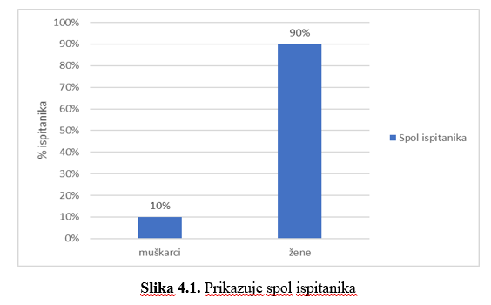

5. Upute za izradu prezentacije

- prezentaciju izraditi prema općim preporukama za izradu prezentacije

- čitljiva vrsta slova (ariel, tahoma, calibri)
- ista vrsta slova kroz cijelu PPT
- veličina fonta slova (24 – 30) – nastojati kroz cijelu PPT
- izbjegavati cijele rečenice i nepotrebne fraze
- najviše 6 - 8 točaka po slajdu
- jasan kontrast slova od podloge
- tekst točno pisan (bez gramatičkih, tiskarskih i drugih pogreški)
- ne previše različitih informacija na jednom slajdu
- sadržaj naslovne stranice prezentacije treba izgledati identičan onome iz završnog rada (primjer ispod)

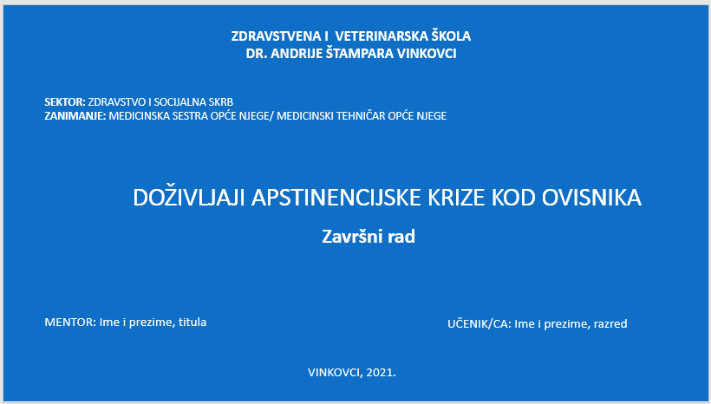

- fotografije / crteži /grafovi / tablice/ animacije
- jasno i direktno opisuju temu /problem opropisano raspoređeni, propisane veličine i
jasne rezolucije
- ukoliko je fotografija preuzeta potrebno je ispod slike napisati izvor preuzimanja - poštivati ETIČKA PITANJA (lica maloljetnih osoba, pacijenti, medicinska
dokumentacija itd)
- izbjegavati suvišne animacije i neprimjerene ilustracije

Izlaganje prezentacije

- bez obzira na vrstu rada, potrebno je pravilno raspodijeliti vremensko trajanje izlaganja
za pojedine dijelove rada:
- rad prezentirati redoslijedom pisanog završnog rada
- pri prikazu istraživačkog rada odjeljak RASPRAVE se ne piše na slajdove i ne iznosi
zasebno već se rezultati tumače i raspravljaju istovremeno s prikazom svakog pojedinog
rezultata.
- epidemiološke mjere mogu utjecati na način obrane završnog rada (mogućnost obrane
online putem)

Izgled učenika

- Primjeren izgled (uniforma, papuče za vježbe, bijele čarape, povezana kosa ukoliko je
duga, neupadna šminka) i ponašanje (držanje, stav)

6. Tisak i predaja rada

- završni rad tiska se na papiru standardne veličine (A4, 210x297 mm), jedna stranica po listu, NE obostrano
- rad se uvezuje spiralnim uvezom
- uvezan rad u jednom primjerku predaje se isključivo mentoru na ruke do datuma koji će vam biti javljen na vrijeme
- epidemiološke mjere mogu utjecati na način predaje završnog rada što će vam biti javljeno na vrijeme

7. Dodatne upute za pisanje

Pri pisanju radnje valja znati sljedeće:
- iza svake se riječi nalazi jedan razmak,
- pravopisni znakovi kao što su točka, upitnik, uskličnik, zarez, dvotočje (:), točka zarez, zatvorena zagrada, navodnici na kraju navoda, znak za postotak, pišu se zajedno s riječju iza koje slijede (između tih znakova i riječi ne stavlja se razmak),
- znakovi kao što navodnici na početku navoda i otvorena zagrada, pišu se zajedno s riječju ispred koje se nalaze (između tih znakova i riječi također se ne ostavlja razmak),
- ako iza neke riječi dolazi navod teksta u zagradi, između te riječi i početka zagrade piše se razmak,
- trotočje (...) se piše zajedno s riječju kojoj prethodi, a odvojeno od riječi ispred koje se nalazi,
- crtica se piše zajedno s riječima između kojih stoji ako se radi o složenici (npr. medicinsko-tehnički), a odvojeno ako se koristi u neku drugu svrhu.

